AI RESUME · PRODUCT SPECIFICATION

05｜生成后服务：逐图开发注释
  - 诊断、岗位匹配、模拟面试、求职攻略与会员权益

文档编号 | HICV-RS-05-DEV
文档性质 | 逐图界面说明 + 产品/前后端/AI开发注释
图片数量 | 2 张（原图随文档同目录交付）
版本日期 | 2026-08-22
阅读对象 | 产品经理、UI/UX、前端、后端、算法、测试、运维

使用说明
本资料依据现有界面截图进行逆向梳理，用于明确实现边界和验收口径。截图是视觉参考，不等同于最终交互稿；所有字段、接口、状态与权限仍应在开发前进入评审和数据字典。

文档内的每张图片后均附独立开发注释页，文件名与同目录 PNG 一一对应。

1. 分组概览
模块边界 | 在简历生成后承接求职全流程服务，并统一处理任务、版本和权益。
目标用户 | 已生成简历、准备投递或面试的求职者。
入口 | 简历发布成功，或从工作区选择增值服务。
出口 | 获得诊断/匹配/面试结果，或回到简历形成新版本。
核心产物 | diagnostic_report、job_match_report、interview_session、action_plan、entitlement_ledger。

2. 本组统一开发要求
- 所有分析绑定明确的 resume_id + published_version；简历更新后旧结果需标为历史，不静默复用。
- 诊断输出必须包含证据、严重度、优先级和可执行修改方案，且可定位到具体模块/条目。
- JD 匹配保存岗位文本/解析版本，区分硬性要求、加分项、缺口和证据，不只给单一分数。
- 额度扣减由服务端原子执行，失败补偿可审计；前端展示与账本一致。
- 模拟面试音视频、转写和 AI 结果应有清晰的保留期、删除入口和用户授权。

3. 建议接口/服务
能力 | 建议接口 | 说明
工作区 | GET /resumes/{id}/workspace | 聚合下一步服务、状态、历史结果和权益。
简历诊断 | POST /diagnostics | 异步任务，返回证据化问题清单和修改计划。
JD 匹配 | POST /job-match | 绑定简历版本与 JD，输出维度化匹配报告。
模拟面试 | /mock-interviews/* | 题目、会话、转写、反馈和数据保留控制。
权益账本 | /entitlements /quota/* | 计划、额度、扣减、返还和审计。

4. 图片清单
- 01 简历创建成功与下一步工作区 · 01_简历创建成功与下一步工作区.png
- 02 模拟面试、求职攻略、匹配分析与额度提示 · 02_模拟面试求职攻略匹配分析与额度提示.png

01. 简历创建成功与下一步工作区
文件：01_简历创建成功与下一步工作区.png | 流程位置：生成完成页 | 优先级：P1

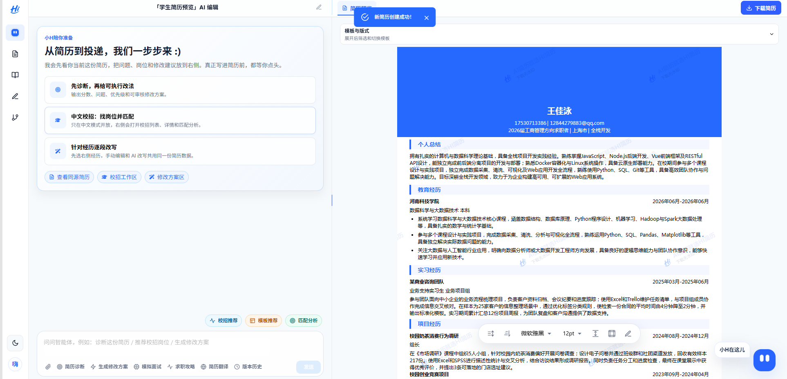
图 1/2 简历创建成功与下一步工作区（原图：01_简历创建成功与下一步工作区.png）
页面目标
在简历创建成功后承接诊断、校招岗位、分段改写和继续编辑等下一步行动。

01. 简历创建成功与下一步工作区｜开发注释
界面组件 | 成功状态；简历缩略/入口；诊断卡；校招岗位；分段改写；修改计划
字段/数据 | resume_id；published_version；diagnostic_status；next_actions[]；job_feed_scope
交互与状态 | 成功后轮询/订阅诊断任务；每张卡跳转对应工作区；返回原简历保持版本；失败卡片独立重试
接口/后端 | GET /resumes/{id}/workspace；POST /diagnostics；GET /campus-jobs；POST /rewrite/segments
校验与异常 | 诊断失败不影响简历下载；跳转携带 resume_id/version；任务幂等；空推荐有解释
AI与安全 | 诊断需给证据、优先级和可执行建议；岗位推荐可解释；不得把推断当作用户事实
验收标准 | 各入口可达；任务状态清晰；原简历/工作区/修改计划版本一致

实现备注

02. 模拟面试、求职攻略、匹配分析与额度提示
文件：02_模拟面试求职攻略匹配分析与额度提示.png | 流程位置：生成后增值服务 | 优先级：P2

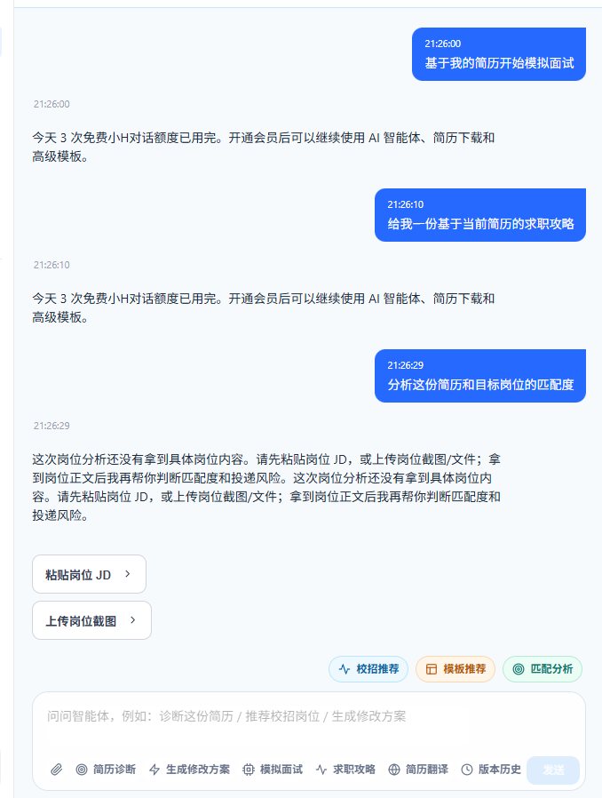
图 2/2 模拟面试、求职攻略、匹配分析与额度提示（原图：02_模拟面试求职攻略匹配分析与额度提示.png）
页面目标
提供模拟面试、求职攻略、JD 匹配与额度/会员说明，并统一处理用户权益。

02. 模拟面试、求职攻略、匹配分析与额度提示｜开发注释
界面组件 | 服务卡片；匹配分析入口；免费额度提示；会员升级；剩余额度；历史记录
字段/数据 | service_type；entitlement_plan；quota_remaining；quota_reset_at；resume_version；job_id
交互与状态 | 开始前校验权益；消耗额度需二次确认或明确提示；任务失败是否返还额度可追踪；历史结果可复用
接口/后端 | GET /entitlements；POST /mock-interviews；POST /job-match；GET /guides；POST /quota/consume
校验与异常 | 权益判断以服务端为准；并发扣减原子化；失败补偿；会员边界和价格文案配置化
AI与安全 | 匹配只基于选定简历版本和 JD；模拟面试答案不得声称真实经历；敏感音视频有明确保留期
验收标准 | 额度展示/扣减一致；失败补偿可审计；未购买用户能理解可用范围和下一步

实现备注

